NEVEZÉSI HATÁRIDŐ: 2018. április 14. 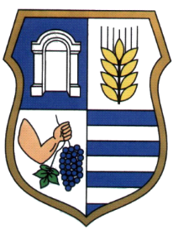

NEVEZÉSI LAP

ALULÍROTT BENEVEZEK A
2018. április 28-án megrendezésre kerülő
- Gádorosi Birka Fesztivál
BIRKAPÖRKÖLT FŐZŐ VERSENYÉRE

Ezen a napon a főzésre kijelölt helyeken csak birkaétel készíthető!
Helyszíni nevezésre nincs lehetőség!

NÉV:…………………………………………………………………………………………………………………………………………
CÍM:……………………………………………………….………………………………….………………………………………………
TELEFON:…………………………………………………………

Tűztárcsát mindenki hozzon magával! Igény szerint tűzifát biztosítunk.

DÁTUM: ……………………………..
……………………………………….
aláírás
Bővebb felvilágosítás a 68/490-331 telefonszámon kérhető munkaidőben 8.00-16.00 között!

GÁDOROS NAGYKÖZSÉG ÖNKORMÁNYZATA
5932. Gádoros, Kossuth u. 16. Email:gadoros@gadoros.hu

